**Gebedsviering met kruisverering**

***Goede Vrijdag***



**30 maart 2018**

**Oud-katholieke parochie van de heilige Georgius, Amersfoort**

*Nadat de voorgangers de kerk zijn binnengekomen, knielen allen enige tijd in stilte neer.*

**Eerste schriftlezing:** Hosea 6, 1-6 *Allen zitten*

**Tussenzang:** Psalm 22

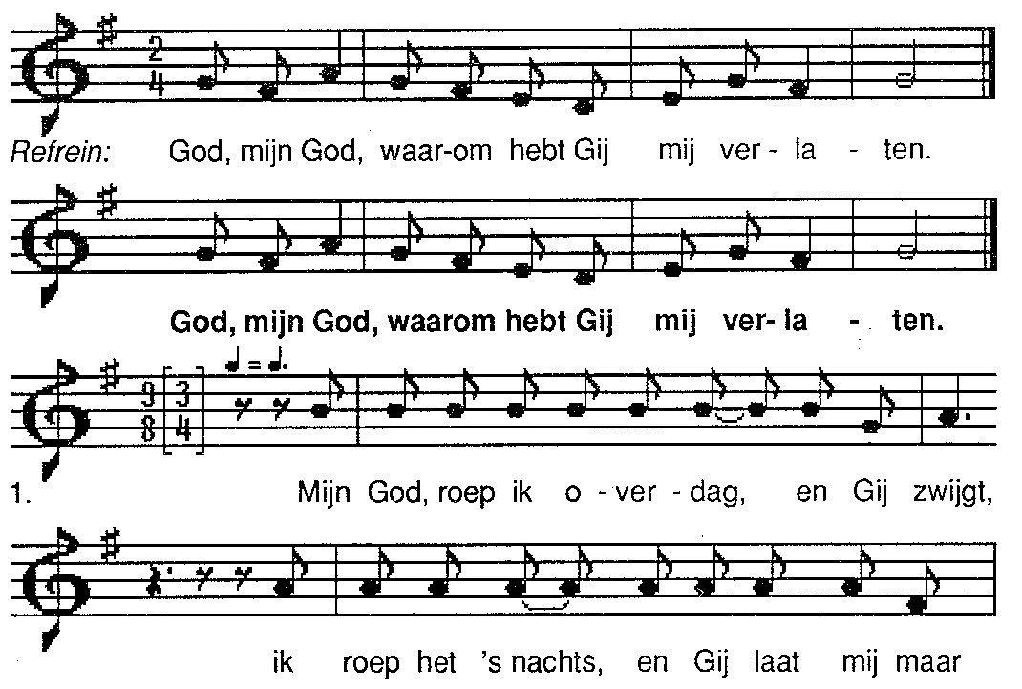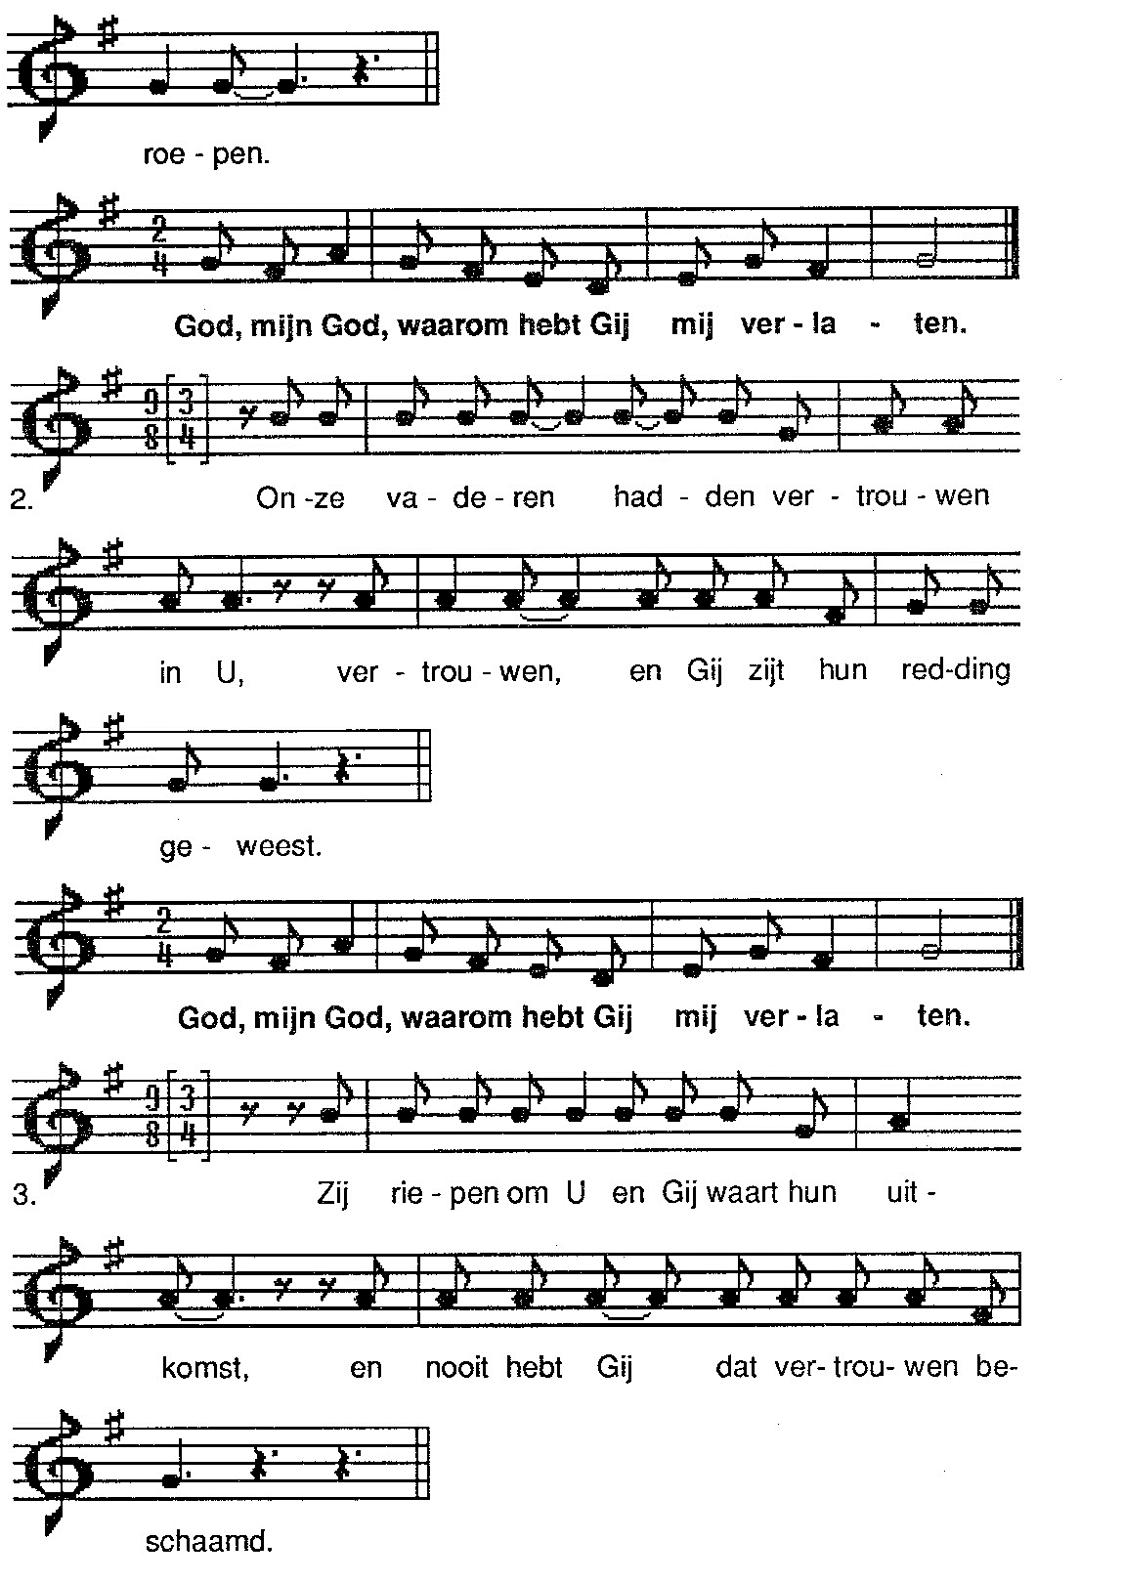

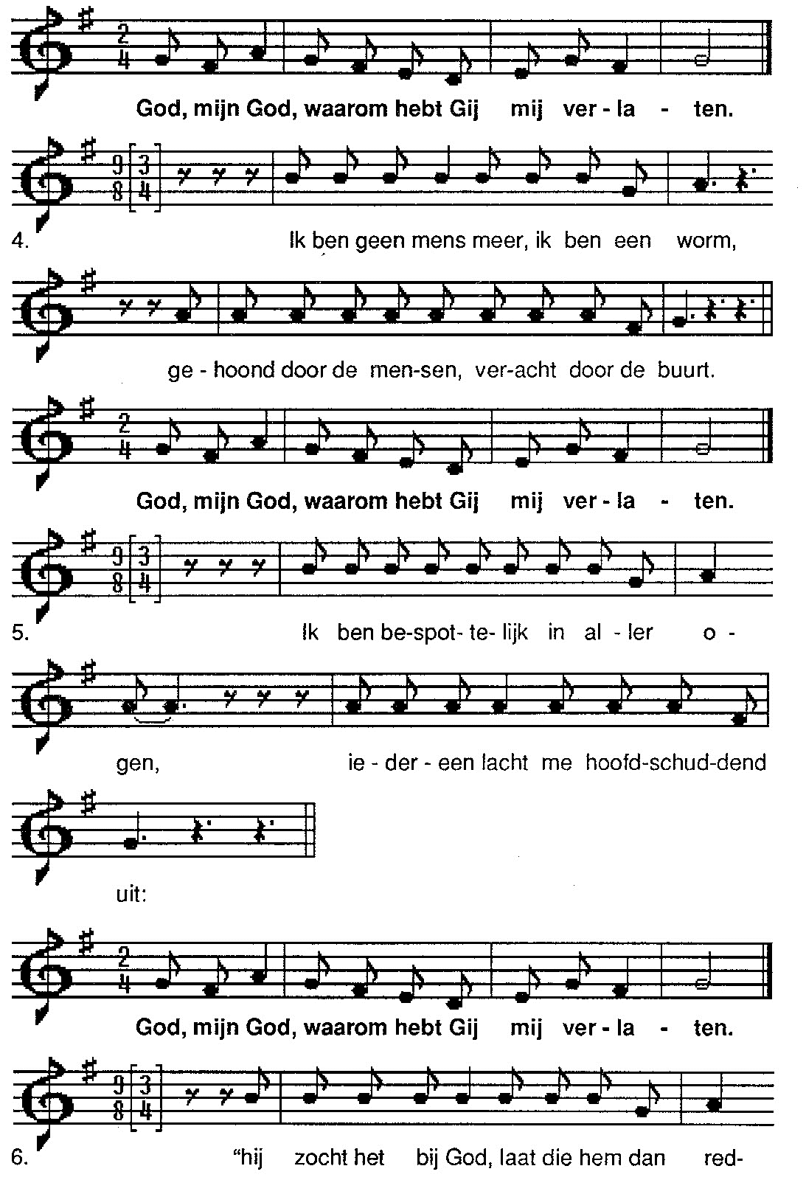

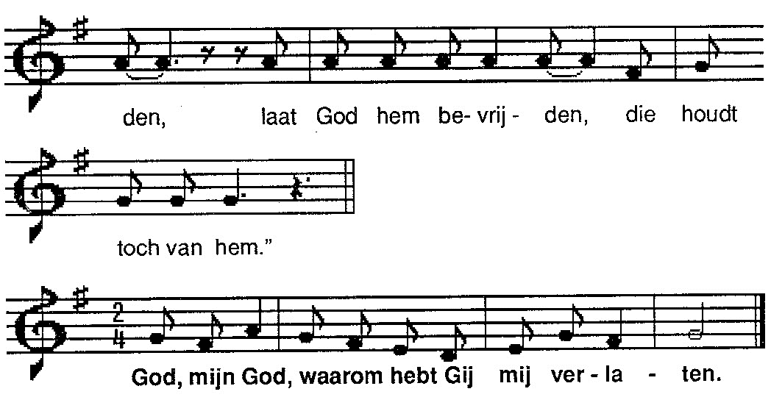

**Tweede schriftlezing:** Exodus 12, 21-28

**Tweede antwoordlied:** Psalm 99

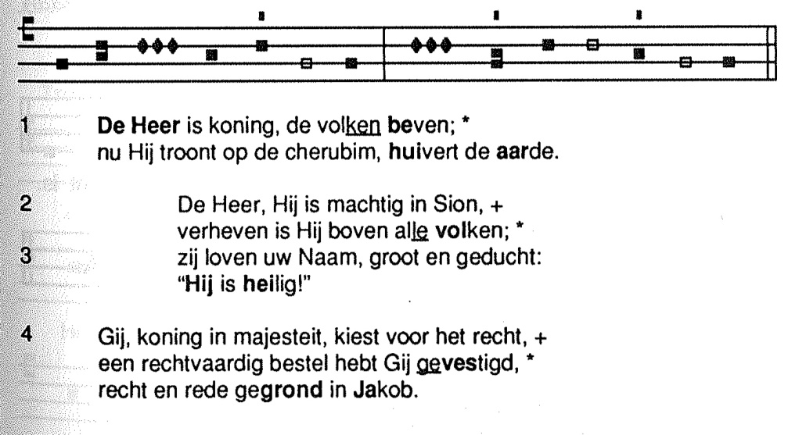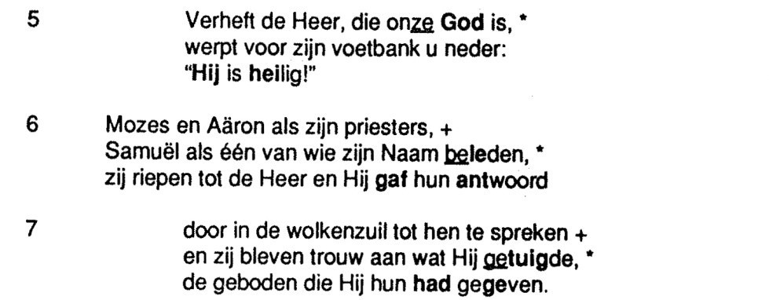

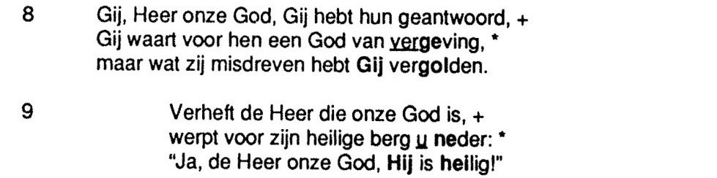

**passielezing** Johannes 18,1 – 19, 42*Allen zitten*

*- Bij de woorden "Toen gaf hij hem aan hen over om gekruisigd te worden.” gaan allen staan.  
- Bij de woorden "En hij boog het hoofd en gaf de geest." knielen allen.*

**stilte**

Daarna: Gezang 635

**Het gebed van de gelovigen** *Allen knielen*

*De gebeden worden door verschillende gelovigen uitgesproken vanuit de kerkbanken.*

**Kruisverering** *Allen staan*

*De voorganger neemt in drie maal de bedekking van het kruis weg.*

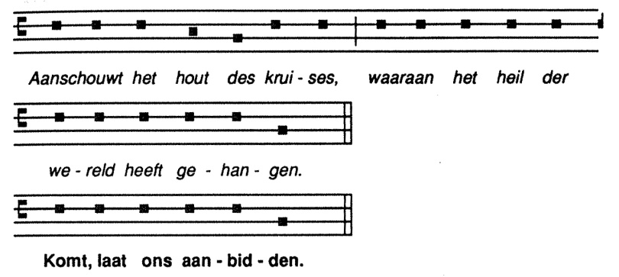

*De voorganger draagt het kruis naar de altaarruimte. Daar wordt het kruis bewierookt.*

**Improperia** (Het beklag Gods) *Allen knielen*

Mijn volk, wat heb ik u gedaan,

of waarin heb ik u bedroefd?

Antwoord Mij!

Want ik heb u uit het land van Egypte geleid,

en u verlost door het water van de doop.

Maar u hebt een kruis bereid aan uw Redder.

*Allen:* **Heilige God,**

**heilige Sterke,**

**heilige Onsterfelijke,**

**ontferm U over ons.**

Ik heb u uitgeleid door de woestijn, gedurende veertig jaar,

en u met manna gevoed.

Ik gaf u mijn brood van de hemel,

en water uit de rotssteen.

Met brood en wijn heb ik u gelaafd,

maar u sloeg mij op de mond en spuwde mij in het gelaat.

**Heilige God,**

**heilige Sterke,**

**heilige Onsterfelijke,**

**ontferm U over ons.**

Wat had ik nog meer moeten doen,

en heb het niet gedaan?

Heb ik u niet geplant

als een uitgelezen wijngaard vol pracht?

Maar wat zijt gij mij tot bitterheid geworden;

met azijndrank hebt gij mijn dorst gelaafd,

en met een lans hebt u de zijde van uw Redder doorstoken.

Mijn volk, wat heb ik u gedaan,

of waarin heb ik u bedroefd?

Antwoord Mij!

**Heilige God,**

**heilige Sterke,**

**heilige Onsterfelijke,**

**ontferm U over ons.**

Gaf ik u niet al wat leeft om van te genieten?

Ik bekleedde de aarde vol pracht

en plantte bomen vol vruchten voor u -

maar gij plantte een kruis voor uw Redder.

Mijn volk, wat heb ik u gedaan,

of waarin heb ik u bedroefd?

Antwoord Mij!

**Heilige God,**

**heilige Sterke,**

**heilige Onsterfelijke,**

**ontferm U over ons.**

Ik ben voor u uitgegaan in een wolkkolom,

maar u hebt mij naar het rechthuis van Pilatus geleid.

Om uwentwille heb ik Egypte met de gesel geslagen –

nu hebt gij mij gegeseld.

Mijn volk, wat heb ik u gedaan,

of waarin heb ik u bedroefd?

Antwoord Mij!

**Heilige God,**

**heilige Sterke,**

**heilige Onsterfelijke,**

**ontferm U over ons.**

Ik heb u gemaakt als kroon van de schepping,

en u gaf mij een doornenkroon.

Ik heb u met grote kracht verhoogd,

maar u hebt mij verhoogd aan het kruis.

Mijn volk, wat heb ik u gedaan,

of waarin heb ik u bedroefd?

Antwoord Mij!

**Heilige God,**

**heilige Sterke,**

**heilige Onsterfelijke,**

**ontferm U over ons.**

Mijn vrede gaf ik u, de vrede die de wereld niet kan geven,

maar u nam het zwaard op om elkaar te bevechten in mijn naam.

Ik heb u gezegend met mijn tegenwoordigheid,

en gij ontkent, verraadt, en verlaat mij.

Mijn volk, wat heb ik u gedaan,

of waarin heb ik u bedroefd?

Antwoord Mij!

**Heilige God,**

**heilige Sterke,**

**heilige Onsterfelijke,**

**ontferm U over ons.**

Ik ben als de minste van uw broeders en zusters onder u gekomen.

Ik ben hongerig geweest, en u gaf mij niet te eten;

Ik ben dorstig geweest, en u hebt mij niet te drinken gegeven;

Ik was een vreemdeling, en u nam mij niet in uw midden op;

Ik was naakt, en u hebt mij niet gekleed;

Ik was ziek en zat in de gevangenis, en u hebt mij niet bezocht.

Mijn volk, wat heb ik u gedaan,

of waarin heb ik u bedroefd?

Antwoord Mij!

**Heilige God,**

**heilige Sterke,**

**heilige Onsterfelijke,**

**ontferm U over ons.**

*Hierna kunnen de aanwezigen naar voren komen om het teken van het kruis met een bloem eer te bewijzen. (Gezangbundel meenemen)*

*Staande rondom het kruis zingen allen:* Gezang 632

*Hierna verlaat men de kerk in stilte.*

**Volgende vieringen in deze kerk:**

**Stille Zaterdag – Paaswake**  
Zaterdag 31 maart, 21:00 uur, eucharistieviering.

**Hoogfeest van Pasen**  
Zondag 1 april, 10:00 uur, eucharistieviering.

Mocht u naar aanleiding van deze viering vragen hebben, dan kunt u zich wenden tot

pastoor Louis Runhaar,   
tel. 033-4940390,   
e-mail: pastoor@amersfoort.okkn.nl

of tot de secretaris van het kerkbestuur,   
Lydia Janssen   
tel. 033-4750663,   
e-mail: secretaris@amersfoort.okkn.nl